# 방법론
- 구조적방법론: 절차 중심(Process) -> DFD, DD, Mini Specification
- 정보공학방법론: 자료 중심(Data)
- 객체지향방법론

# 정보공학방법론: 데이터 중심
- 개념적 설계: ERD(p.chen)
- Entity(엔티티), 개체: 직사각형
- 속성: 타원형
- 관계: 마름모
일대일 관계(1:1)
일대다 관계(1:N)
다대다 관계(M:N)
- 논리적 설계: indentifying(식별관계) vs non-indentifying(비식별관계)
식별관계: 부모의 기본키가 자식의 기본키로 복사(실선)
비식별관계: 부모의 기본키가 자식의 일반속성으로 복사(점선)

# 정보공학방법론 예제(ERD Cloud) (4주차 7쪽)
https://www.erdcloud.com/ 접속 후, 구글 로그인하고 my profile에서 언어 한글로 변경
나의 ERD 생성 누르고 제목은 “w04-0n” 입력 후, 공개로 만들기
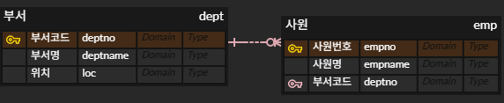
새로운 엔티티 추가를 누른 뒤, dept로 만듬.
# 데이터 모델링
- 요구사항 분석
- 개념적 설계
- 논리적 설계: 부서 / 사원
- 물리적 설계: dept / emp
-- 논리 이름: dept(부서코드, 부서명, 위치) / emp(사원번호, 사원명)
-- 물리 이름: dept(deptno, deptname, loc) / emp(empno, empname)

- 테이블의 ⓘ를 눌러서 “논리 이름: (논리적 설계), 물리이름: (물리적 설계)”로 만든다.
- 노란색+(기본키), 파란색+(기본 컬럼)을 필요한 만큼 추가하고, 위에 작성 되어있는 테이블마다의 컬럼 순서를 칸에 맞게 작성.
- “없거나 한 개 또는 여러 개(좌측에서 6번째 아이콘)”을 눌러서 부서->사원을 한 뒤 “비-식별” 선택.
- 밑에 내보내기를 누른 뒤, DROP 구문 추가를 체크 후, SQL 미리보기를 누르면 쿼리문이 생성됨. (복사해두기)

(ex01-4주차 12쪽)
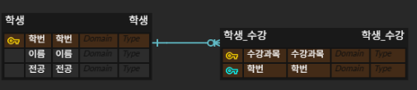

(ex02, ex03-4주차 13~14쪽)
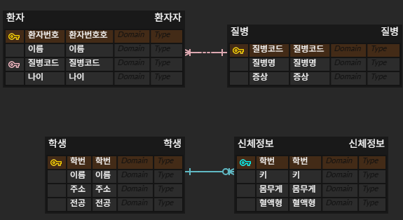

# MySQL
- 데이터베이스 생성(기본 설정): testdb
MySQL Workbench 8.0 CE를 들어가서 Connections에 접속.
좌하단에 schemas 누르고, 상단 메뉴 view->panels-> 2번째 누르기.
Create Schema를 누른 뒤, Name: testdb, charset/collation: utf8mb4 를 지정한 뒤 apply.
Query로 돌아와서 use testdb; 후 실행
- 테이블 생성
ERD Cloud에서 복사한 쿼리문 복붙.
- 데이터 입력
[실습요약] 4주차에 있는 insert문 복붙 후, 실행(번개모양) 클릭.
- 데이터 조회
select * from (테이블);

# [실습] Node.js
- nodemon, express 설치(week04/(project name))
[cmd 터미널]
npm install nodemon -g # -g 전역 설치
npm init
npm i express

- index.js 설정 및 nodemon 설정
expressjs.com 에 들어가서 맨 위 코드 복사.
그 후, index.js 파일 생성 후 붙여넣기.
package.json 들어가서
"scripts": {
"test": "echo \"Error: no test specified\" && exit 1",
"start": "node index.js",
"dev": "nodemon index.js"
},
로 수정.

- nodemon실행
[cmd 터미널]
npm start
입력 후, 웹 브라우저에서 “localhost:3000”에 들어가면
“Hello World!” 뜨면 됨.
하지만 여기서 index.js를 수정하면 웹 브라우저에 바로 적용이 안됨.
그래서
[cmd 터미널]
npm run dev
를 입력하면 즉각 반영이 바로 됨!

